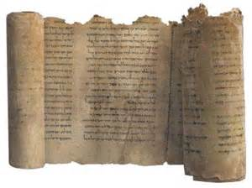

Un Vangelo per l’anno: Marco
Itinerario di lettura del Vangelo di Marco
(anno liturgico 2017-2018)

Coordinato da don Marco Cairoli e dal prof. Arcangelo Bagni.

Gli incontri si terranno con cadenza quindicinale (esclusi i tempi forti), al sabato pomeriggio, dalle 15.00 alle 17.00 presso il Centro “Card. Ferrari” di viale C. Battisti 8 a Como, nelle seguenti date:

14 e 28 ottobre;
11 e 25 novembre;
13 e 27 gennaio;
10 e 24 febbraio;
10 marzo;
14 e 28 aprile;
12 e 26 maggio

La partecipazione è libera e aperta a tutti e non necessita di iscrizione. Ai partecipanti verrà richiesto un contributo libero. E’ necessario portare il Vangelo.
Sarà possibile parcheggiare all’interno del Centro. Info: cardinalferrari@diocesidicomo.it

L’itinerario di lettura del vangelo di Marco ha come finalità quella di leggere insieme il vangelo, una proposta di lettura, cioè, che coinvolgerà sia chi propone il percorso sia chi partecipa ad esso. La prospettiva è chiara: leggendo il testo si cercherà di offrire gli strumenti minimi per diventare protagonisti di lettura e non solo utenti di letture proposte da altri. Una particolare attenzione sarà data al metodo di lettura poiché proprio mediante un corretto metodo di lettura diventa possibile “aggredire” il testo e entrare in dialogo con esso. Il rischio è sempre quello: leggere i testi della Bibbia non dialogando con il testo, ma facendo dire al testo quello che già abbiamo in testa. Non più dialogo, ma monologo. Non più lettura e ascolto, ma utilizzo dei testi per confermare prospettive religiose che già abbiamo in testa.

